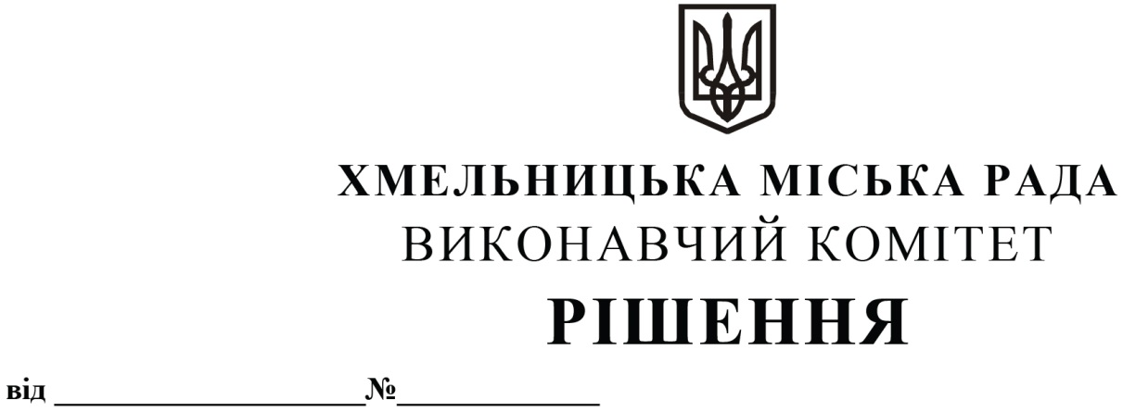

Про внесення на розгляд сесії міської ради пропозиції про внесення змін до цільової Програми попередження виникнення надзвичайних ситуацій та забезпечення пожежної і техногенної безпеки об’єктів усіх форм власності, розвитку інфраструктури пожежно-рятувальних підрозділів на території Хмельницької міської територіальної громади на 2021-2025 роки

Розглянувши клопотання управління з питань цивільного захисту населення і охорони праці, з метою забезпечення реалізації державної політики у сфері цивільного захисту та забезпечення пожежної і техногенної безпеки на території Хмельницької міської територіальної громади, керуючись Законом України «Про місцеве самоврядування в Україні», Кодексом цивільного захисту України, виконавчий комітет міської ради

Вирішив:

- Внести на розгляд сесії міської ради пропозицію про внесення змін до цільової Програми попередження виникнення надзвичайних ситуацій та забезпечення пожежної і техногенної безпеки об’єктів усіх форм власності, розвитку інфраструктури пожежно-рятувальних підрозділів на території Хмельницької міської територіальної громади на 2021-2025 роки, затвердженої рішенням другої сесії міської ради № 9 від 23.12.2020 зі змінами:
1.1. Додаток 1 до Програми «Заходи і завдання з виконання Цільової програми попередження виникнення надзвичайних ситуацій та забезпечення пожежної і техногенної безпеки об’єктів усіх форм власності, розвитку інфраструктури пожежно-рятувальних підрозділів на території Хмельницької міської територіальної громади на 2021-2025 роки» викласти у новій редакції згідно додатку;
1.2. в пункті 8 Паспорту Програми «Загальний обсяг фінансових ресурсів, необхідних для реалізації Програми» цифру «119 560,0» замінити на «239 107,9».

2. Контроль за виконанням цього рішення покласти на управління з питань цивільного захисту населення і охорони праці.

Заступник міського голови М. ВАВРИЩУК

